Hej kära medlemmar,
Här kommer en varm hälsning från oss i Stora Rörs Intresseförening.
Vi i styrelsen vill önska er alla en god fortsättning och ett härligt, givande 2026 i Stora Rör.
Under 2025 har vi, utöver dans och annat roligt, genomfört flera av våra traditionella aktiviteter under höst, vinter, vår och sommar. Nytt för året var våra två medlemsmingel, där vi gavs möjlighet att mötas och lära känna varandra under informella och glada former – något som visat sig vara mycket uppskattat.
Vi välkomnar alltid förslag på aktiviteter från er medlemmar. Under året kommer vi därför att skicka ut en enkät, där ni får möjlighet att dela med er av idéer, tankar och feedback.
Vår grundläggande målsättning är att värna om vårt fina Stora Rör genom goda relationer och god kommunikation mellan fastboende, sommarboende, turister och daggäster, liksom med våra två kommuner, Stora Rörs ideella föreningar och övriga verksamheter på orten.
Under året har vi lagt mycket tid och engagemang på trafiksituationen i hamnen samt korsningen vid väg 136, som sedan länge utgör ett allvarligt trafiksäkerhetsproblem.
Vi följer även noggrant den senaste utvecklingen kring processen och beslut rörande Borgholms detaljplan för Stora Rör 2:1. Vi vill därför uppmana er att gå in på vår hemsida storarorsintresseforening.se för att ta del av viktig och uppdaterad information.
Eftersom det är ett nytt år så vill vi redan nu uppmuntra dig att swisha medlemsavgiften på 100 kr per person till Intresseföreningens swish nummer 123 125 41 76, så kan du delta i våra aktiviteter samt vara med och påverka utvecklingen i Stora Rör.
Allt gott – och väl mött i Stora Rör!
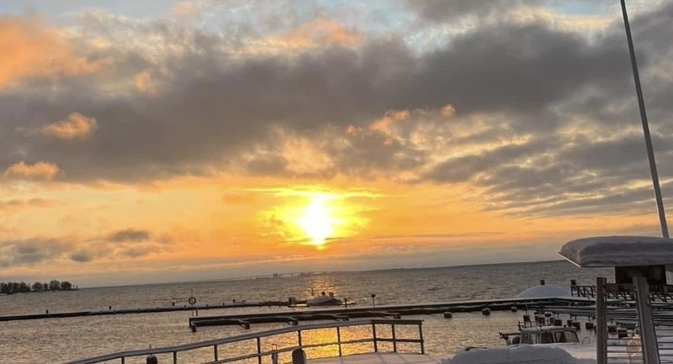
Vänliga hälsningar
Stora Rörs Intresseförenings styrelse
genom
Anita Rothschild
Ordförande

